бюджетное профессиональное образовательное учреждение Вологодской области
«Череповецкий лесомеханический техникум им. В.П Чкалова»

«РАЗРАБОТКА И ИНТЕГРАЦИЯ МОДУЛЕЙ ПРОГРАММНОГО ПРОЕКТА»

Работу выполнили студенты группы ИС-21
Кузнецов Илья
Колосов Семён

г. Череповец
2025
Цели и задачи:
1. Ознакомиться с техническим заданием и выделить ключевые функциональные характеристики будущей системы.
2. Организовать репозиторий на платформе GitHub и структурировать проект таким образом, чтобы отражались основные этапы разработки программного продукта.
3. Спроектировать и реализовать три ключевых компонента приложения:
- Модуль аутентификации пользователей (поддерживающий регистрацию и авторизацию);
- Модуль управления задачами (обеспечивающий CRUD операции, фильтрацию записей и смену статусов);
- Модуль формирования отчетов (позволяющий создавать отчеты, собирать статистику и экспортировать необходимые данные).
4. Интегрировать разработанные модули в единую систему, обеспечив взаимодействие всех компонентов.
5. Выполнить детальное тестирование каждого отдельного модуля и всей системы целиком.
6. Подготовить подробный отчёт, содержащий описание общей структуры решения, инструкцию по установке и эксплуатации, практические примеры использования и итоговые результаты тестов.
7. Подвести итоги проделанной работы, отметить возникающие проблемы и препятствия, сделать соответствующие выводы относительно качества реализации поставленных целей.

Архитектура проекта:
Структура проекта выглядит следующим образом:
project-root/
├── auth-module/ # Модуль регистрации и входа пользователей
├── tasks-module/ # Модуль администрирования задач
├── reports-module/ # Модуль генерации отчетов и статистики
├── docs/ # Техническая документация проекта
├── tests/ # Автоматизированные тесты для проверки функционала
├── main-app/ # Основной исполняемый код приложения
└── README.md # Руководство по проекту и рекомендации по развертыванию
Функциональность модулей
1. Модуль аутентификации
Цель: обеспечение защищённого доступа пользователей к приложению.
Основные возможности:
- регистрация новых аккаунтов с обязательной проверкой уникальности e-mail;
- стандартная процедура авторизации по логину и паролю;
- механизм сброса пароля с использованием email-подтверждения.
Используемые технологии: Python, база данных PostgreSQL для хранения учетных данных.

2. Модуль управления задачами
Цель: эффективное распределение и контроль задач.
Ключевые функции:
- создание, редактирование и удаление задач пользователями;
- гибкая фильтрация задач по статусу, уровню приоритета и дедлайнам;
- мониторинг процесса выполнения задач;
- оповещения и напоминания о приближающихся сроках завершения задач.
Технология: Python.
3. Модуль отчетности
Цель: сбор и наглядное предоставление аналитической информации.
Возможности:
- формирование отчетов по выполненным задачам;
- получение статистических данных о работе сотрудников;
- удобный экспорт результатов в Excel и PDF-файлы;
- визуализация данных в графиках и диаграммах.
Использованные технологии: Python для обработки и аналитики, JavaScript для интерактивного представления графики, PostgreSQL для высокоскоростного извлечения данных.
Взаимосвязь модулей
1. Модуль аутентификации → Модуль управления задачами: Осуществляется передача уровня доступа и проверка привилегий пользователя перед проведением операций с задачами.
2. Модуль управления задачами → Модуль отчетности: Происходит регулярный обмен информацией о задачах для построения актуальной аналитики и подготовки отчетов.
3. Модуль отчетности → Пользовательский интерфейс: Преобразованная информация представляется пользователям в удобочитаемом и понятном виде.

1. Модуль аутентификации(Авторизация и регистрация)

Использование:

1. Откройте главную страницу системы.

2. В поля ввода введите Email и пароль для регистрации.

3. После успешного входа откроется доступ ко всем функциям системы.
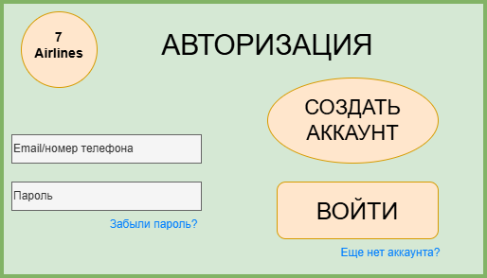

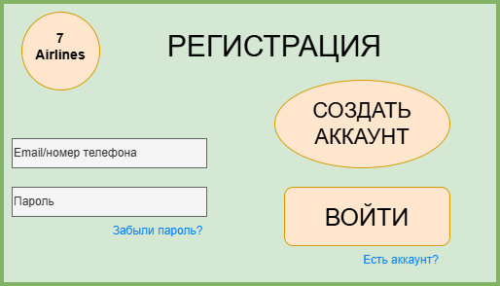

Модуль управления задачами

Использование:

1. Войдите в систему и перейдите на вкладку «Список задач».

2. Заполните необходимые поля

3. Нажмите кнопку «Создать задачу» в верхней части экрана

4. Вы сможете просматривать список задач, фильтруя их по статусу и закрепляя.
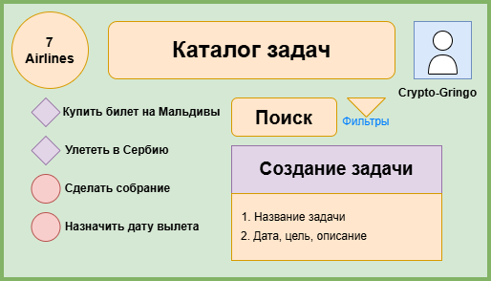
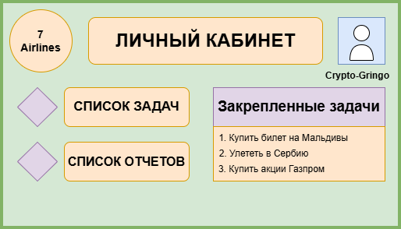

3. Модуль отчетности

Использование:
1. Войдите в систему и перейдите в раздел «Список отчетов».
2. Задайте необходимые данные в таблицу.
3. Нажмите кнопку «Создать», чтобы сформировать сводку по выбранным параметрам.
4. Просмотрите готовые отчёты в виде таблиц и графиков.
5. Скачайте отчёт в формате Excel для дальнейшего использования.
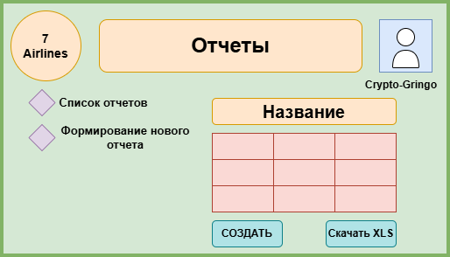

Примеры использования API модулей на примере сервиса «7 Airlines»
Бизнес-среда
Целевая аудитория: менеджмент авиакомпании, отделы продаж, поддержка.
Решает проблему: отсутствие единого инструмента для учёта задач и анализа эффективности.
Пример использования: руководители получают отчёты о выполнении планов, менеджеры управляют распределением посадочных мест.
Среда разработки
Целевая аудитория: разработчики сторонних сервисов и приложений.
Решает проблему: потребность в быстром подключении инструментов авторизации и управления задачами.
Пример использования: стороннее приложение интегрируется с системой бронирования билетов через API.
Повседневная жизнь
Целевая аудитория: обычные пользователи, покупатели билетов.
Решает проблему: сложности с самостоятельным поиском выгодных предложений и быстрым оформлением билетов.
Пример использования: пользователь проходит простую регистрацию, выбирает рейс, оплачивает билет и просматривает всю историю перелётов в своём профиле.

Результаты тестирования

Модуль аутентификация

№ Тестирования | Тестируемый сценарий | Результат
1 | Регистрация нового пользователя | Успешно
2 | Вход в систему существующим пользователям | Успешно
3 | Выход из системы | Успешно
4 | Попытка войти с неверным паролем | Отказ
5 | Повторная попытка регистрации существующего пользователя | Отказ

Модуль управления задачами

№ Тестирования | Тестируемый сценарий | Результат
1 | Создание новой задачи | Успешно
2 | Редактирование существующей задачи | Успешно
3 | Удаление задачи | Успешно
4 | Изменение статуса задачи | Успешно
5 | Фильтрация задач по разным параметрам | Успешно

Модуль отчетности

№ Тестирования | Тестируемый сценарий | Результат
1 | Генерация отчета по завершенным задачам | Успешно
2 | Просмотр статистики по производительности сотрудника | Успешно
3 | Экспорт отчета в формате PDF | Успешно
4 | Экспорт отчета в формате CSV | Успешно
5 | Получение ошибок при попытке экспорта пустого отчета | Ошибка

Скриншот репозитория:

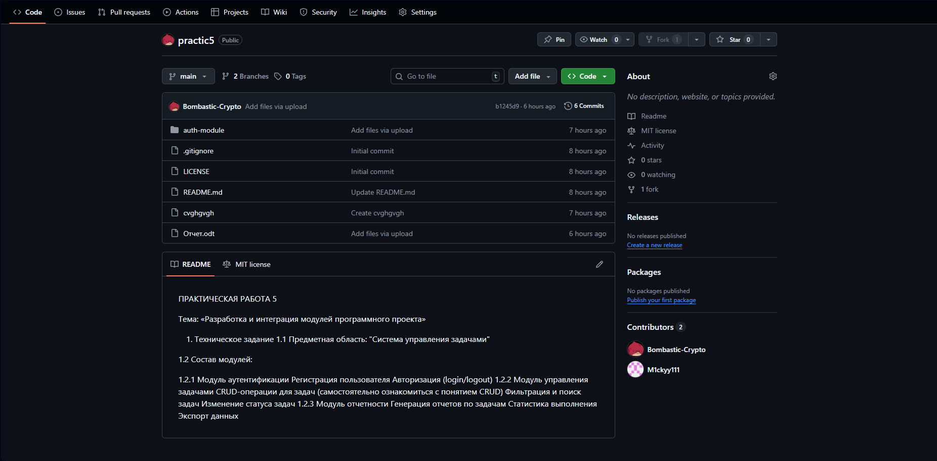

Заключение

В ходе выполнения проекта «Разработка и интеграция модулей программного проекта» были успешно реализованы и интегрированы три ключевых модуля: аутентификации пользователей, управления задачами и формирования отчётов. Каждый из модулей был разработан с учётом современных требований к функциональности, безопасности и удобству использования.
Проект продемонстрировал возможность эффективного взаимодействия модулей в единой системе:
Модуль аутентификации обеспечивает безопасный доступ и управление учётными данными;
Модуль управления задачами позволяет гибко работать с задачами, включая их создание, фильтрацию и отслеживание;
Модуль отчётности предоставляет инструменты для анализа данных и генерации отчетов в удобных форматах.
В процессе разработки были проведены тестирование каждого модуля и интеграционное тестирование системы в целом, что подтвердило стабильность и корректность работы всех компонентов.
Несмотря на возникшие трудности, такие как настройка взаимодействия между модулями и обеспечение безопасности данных, все поставленные цели и задачи были достигнуты. Проект может быть использован как основа для дальнейшего развития, включая добавление новых функций или адаптацию под специфические требования заказчика.
Таким образом, реализованное решение является законченным, работоспособным продуктом, готовым к внедрению и эксплуатации в реальных условиях.

